Лекция №2. Антиаритмические средства
План лекции:
1. Проводящая система сердца.
2. Причины и виды аритмий.
3. Нейро-гуморальный механизм передачи нервного импульса.
4. ЛС, применяемые при тахиаритмиях.
5. Лекарственные средства, применяемые при брадиаритмиях
Антиаритмические средства – это лекарственные средства, предупреждающие или устраняющие нарушения ритма сердечной деятельности.
Проводящая система сердца
Сердце обладает автоматизмом – способностью самостоятельно сокращаться через определенные промежутки времени. Это становится возможным благодаря возникновению электрических импульсов в самом сердце.
Импульсы возникают и проводятся по сердцу с помощью проводящей системы сердца, которая состоит из:
- синусно-предсердного узла,
- предсердно-желудочкового узла,
- пучка Гиса,
- волокон Пуркинье.
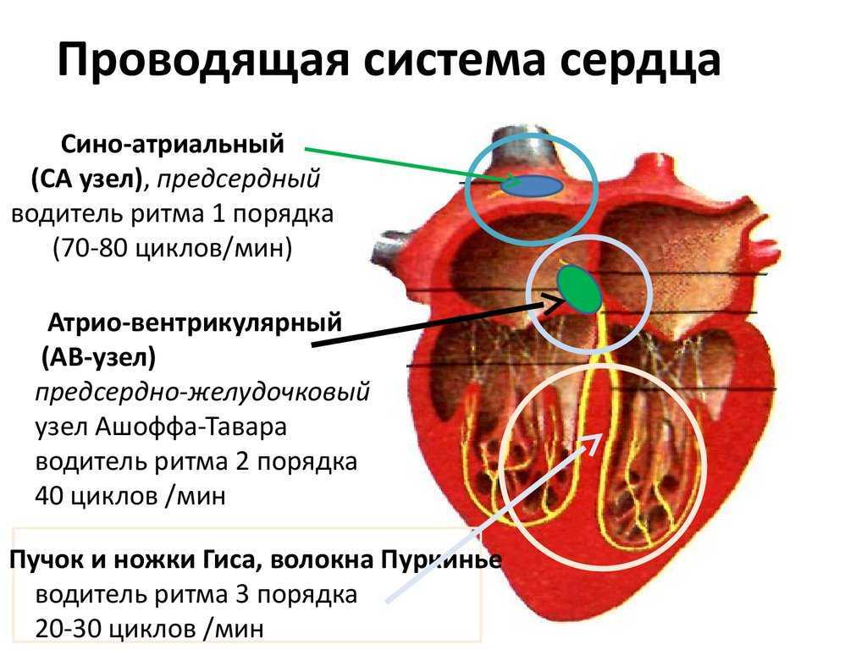
1) Синусно – предсердный узел расположен в верхней части правого предсердия, между местом впадения верхней и нижней полой вены. Является источником возникновения электрических импульсов в норме. Именно здесь импульсы возникают и отсюда распространяются по сердцу.
2) Предсердно – желудочковый узел (атриовентрикулярный, AV-узел) расположен возле самой перегородки между предсердиями и желудочками. В AV-узле самая низкая скорость распространения электрических импульсов во всей проводящей системе сердца. Задержка импульса в AV-узле необходима, чтобы предсердия успели сократиться раньше и перекачать кровь в желудочки.
3) Пучок Гиса (предсердно-желудочковый пучок) проходит в межжелудочковой перегродке и имет длину 2 см, после чего делится на левую и правую ножки соответственно к левому и правому желудочку, левая ножка делится на две ветви — переднюю и заднюю.
4) Волокна Пуркинье связывают конечные разветвления ножек и ветвей пучка Гиса с сократительным миокардом желудочков.
Синусовый узел является водителем ритма первого порядка и генерирует импульсы в частотой 60-80 раз в минуту. В случае нарушения работы синусового узла активным стоновится AV-узел – водитель ритма 2-го порядка, генерирующий импульсы 40-60 раз в минуту. Водителем ритма третьего порядка являются ножки и ветви пучка Гиса, а также волокна Пуркинье. Автоматизм водителя ритма третьего порядка равен 15-40 импульсов в минуту.
Аритмия – это нарушение нормальной частоты и/или последовательности сердечных сокращений. Происходит это в том случае, когда очаги возбуждения, которые инициируют сердечные сокращения, возникают нерегулярно, располагаются атипично, или имеется препятствие для их нормального прохождения по миокарду. Нередко встречается сочетание этих факторов.
В непрекращающейся работе сердца темп и продолжительность систолы и диастолы должны быть постоянными. Иначе сердце либо не будет справляться с нагрузкой, либо не сможет обеспечить внутренние органы необходимым кровоснабжением.
Причины аритмий:
- сопутствующие заболевания ССС;
- сбои в процессах метаболизма (недостаточность ионов калия и магния и избыток натрия и кальция);заболевания эндокринной системы;
- заболевания центральной и вегетативной нервных систем;
- длительное лечение препаратами, вызывающими интоксикацию (например, СГ);
- стрессы, депрессии, психические перенапряжения;
- физические нагрузки;
- отравления;
- переохлаждения, перегревания.
Патологические процессы, вызывающие аритмии и не связанные с проблемами сердца (отравление, перегревание, переохлаждение, заболевание щитовидной железы и др.) требуют своих схем лечения, и лечение аритмии в этих случаях сводится к коррекции этих расстройств.
В кардиологической практике к аритмиям принято относить учащение сердечных сокращений, превышающее 90 (тахикардия) и урежение меньше 60 (брадикардия) сокращений в 1 минуту.
Виды аритмий
Аритмии отличаются друг от друга причиной возникновения и проявлениями.
- Синусовая аритмия – характеризуется неустойчивостью сокращений сердца, их учащением (тахикардия – более 90 ударов/минуту у взрослого человека) или урежением – брадикардия (менее 60 ударов в минуту в состоянии покоя).
- Пароксизмальная тахикардия – чаще обусловлена врожденными анатомическими анамолиями сердца, вследствие чего может резко возникать существенное учащение сердечных ритмов.
- Мерцательная аритмия – чаще развивается на фоне других заболеваний ССС, при этом сокращения предсердий происходит лишь отдельными волокнами, а не полностью. Желудочки же сокращаются неритмично с частотой 100-150 ударов в мин.
- Экстрасистолия – указывает на появление в сердце посторонних импульсов возбуждения, что приводит к преждевременным сокращениям. При этом больной ощущает некоторые сбои и замирания сердца.
- Блокада сердца – нарушения передачи импульса от предсердий к желудочкам или внутри самих желудочков. Это может быть вызвано воспалительным процессом сердечной мышцы и др.побочными заболеваниями. Пульс больного, страдающего блокадой сердца становится особенно редким. Жизненно важные органы, в т.ч.головной мозг, недостаточно кровоснабжается, из-за чего возможны обмороки, подавленность, снижение работоспособности.
Особенностью аритмии считается то, что зачастую больной не обращает на нее внимания, не замечает изменения в работе сердца.
В основе синусовых аритмий (тахикардия и брадикардия) лежит нарушение автоматизма, пароксизмальной тахикардии и экстрасистолии – нарушение возбудимости, мерцательной аритмии – нарушение возбудимости и проводимости, блокады сердца – нарушение проводимости.
Наиболее распространенные симптомы аритмии:
- общая слабость;
- головная боль;
- головокружение;
- тошнота;
- повышение давления;
- периодические боли в области сердца.
При появлении подобных ощущений необходимо обратится к врачу.
Основные симптомы тахикардии:
- одышка;
- колющие боли в области сердца;
- бессонница;
- утомляемость;
- повышение температуры тела;
- ухудшение аппетита, работоспособности, настроения.
Основные симптомы брадикардии:
- слабость;
- боли в области сердца;
- холодный пот, головокружение;
- полуобморочное состояние или полная потеря сознания;
- подавленность;
- замедление жизненных функций.
Нейро-гуморальный механизм передачи нервного импульса
Передача нервного импульса является активным процессом, связанным с изменением физико-химических свойств нервной клетки. В этом процессе участвуют ионы Na и K. В состоянии покоя клеточная мембрана полупроницаема, особенно для ионов Na, поэтому концентрация Na во внеклеточной среде значительно выше, чем внутри клетки. Внутренняя сторона мембраны заряжена отрицательно, а наружная положительно за счет избытка «+» ионов. Это состояние покоя называется состоянием поляризации. При поступлении нервного импульса, выделившийся из волокон медиатор, повышает проницаемость клеточной мембраны, особенно для ионов Na. Na и внеклеточного пространства поступает в клетку, а К выходит из клетки во внеклеточное пространство. При этом количество «+» заряда уменьшается на внешней стороне мембраны и она перезаряжается, становится «-», а внутренняя сторона становится «+». Это состояние мембраны называется деполяризацией. В этом случае возникает потенциал действия. С помощью потенциала действия передаются сигналы от нервных волокон к мышечным клеткам, осуществляется передача информации в нервной системе от одной клетки к другой, изменяются функции органов. Затем медиатор разрушается, мембрана становится полупроницаемой. Восстановление концентрации ионов идет против градиента концентрации за счет работы активного транспортного механизма – Na⁺,K⁺-АТФ-азы: идет выкачивание Na из клетки и поступление К в клетку. Это состояние мембраны называется реполяризацией. Во время реполяризации идет восстановление поляризации мембран., т.е. восстанавливается исходная концентрация ионов Na – это процесс восстановления сердечной мышцы для того, чтобы она могла совершить следующие сокращения.
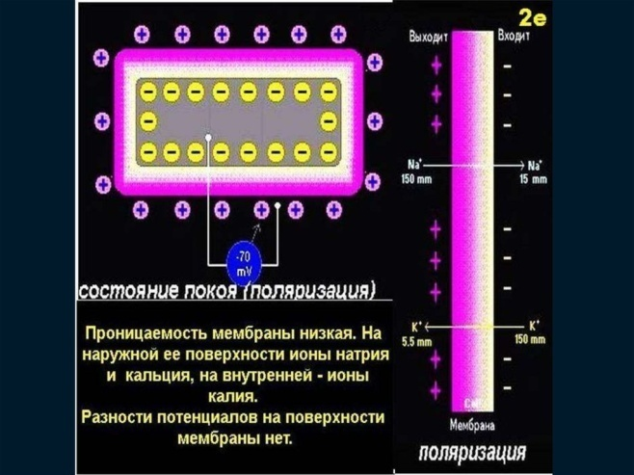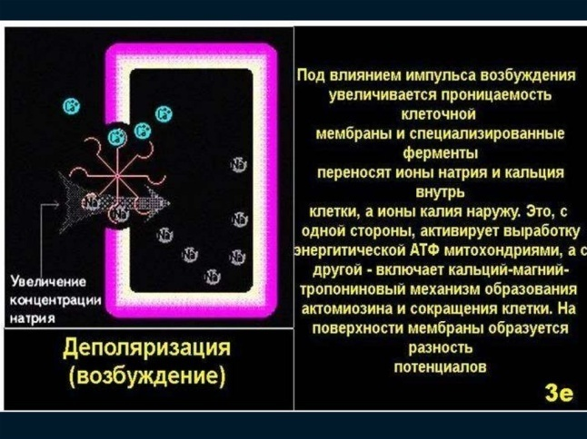
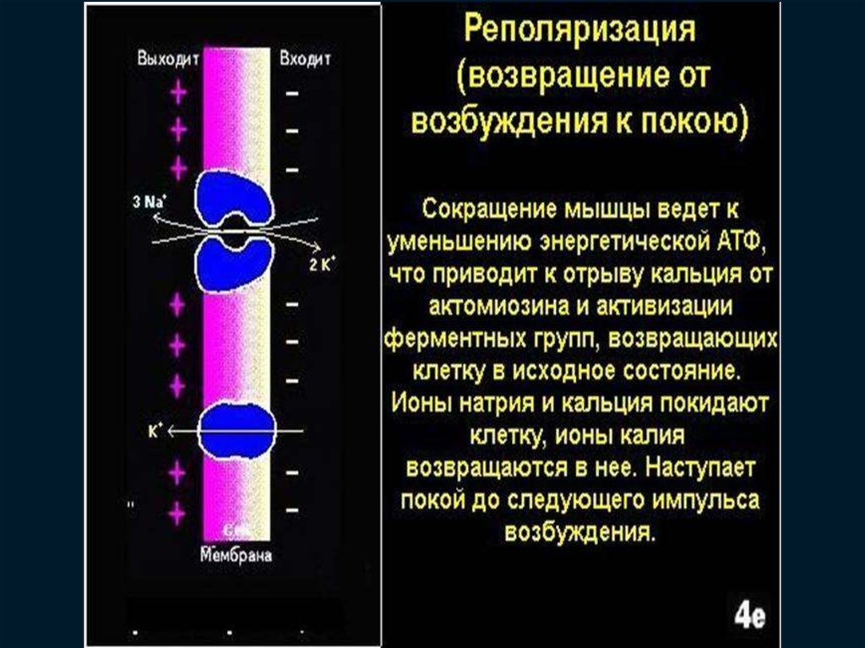
После возбуждения клеточная мембрана некоторое время находится в состоянии абсолютной рефрактерности – состоянии, когда никакие сигналы не могут возбудить ее снова. Затем, наступает состояние относительной рефрактерности, когда возбудить мембрану могут только очень сильные сигналы.
Эффективный рефрактерный период – абсолютный рефрактерный период – короткий период следующей фазы, в течение которого возникает слабое электрическое активирование без распространения импульса.
ЛС, применяемые при тахиаритмиях
Классификация антиаритмических средств
I класс: блокаторы натриевых каналов (мембраностабилизирующие средства);
II класс: бета-адренолитики (бета-адреноблокаторы);
III класс: препараты, замедляющие реполяризацию (блокаторы калиевых каналов);
IY класс: блокаторы кальциевых каналов.
Характеристика различных классов антиаритмических средств
I класс: блокаторы натриевых каналов (мембраностабилизирующие средства).
Механизм действия: стабилизируют клеточные мембраны. При этом уменьшается скорость прохождения ионов натрия и калия, изменяются явления деполяризации и реполяризации мембран, удлиняется эффективный рефрактерный период, что приводит к подавлению процессов автоматизма.
МНН или группировочное наименование | Торговое название | Механизм действия, показания к применению
Прокаинамид | Новокаинамид табл. 250 мг №20, р-р д/в/в и в/м введения 100 мг/1 мл амп. 5 мл №10 | Угнетает проводимость, замедляет реполяризацию,  снижает возбудимость миокарда предсердий и желудочков,  увеличивает длительность эффективного рефрактерного  периода потенциала действия (в пораженном миокарде –  в большей степени).
Лидокаин | Лидокаин р-р д/инъекц. 10% 2 мл амп. №10 | Уменьшает продолжительность потенциала действия и  эффективного рефрактерного периода в волокнах  Пуркинье, подавляет их автоматизм.  Лечение и профилактика желудочковых аритмий  (экстрасистолия, тахикардия, трепетание, фибрилляция),  в т.ч. в остром периоде инфаркта миокарда, при  имплантации искусственного водителя ритма, при  гликозидной интоксикации, наркозе.
Пропафенон | Пропанорм, Пропафенон, Ритмонорм табл. 150 мг или 300 мг №50, р-р д/ин. 3.5 мг/1 мл 10 мл амп. №10 | Обладает слабой β-адреноблокирующей активностью и  м-холиноблокирующим эффектом. Антиаритмический  эффект основывается на местноанестезирующем и прямом мембраностабилизрующем действии на миокардиоциты,  а также на блокаде адренергических β-адренорецепторов  и кальциевых каналов.
Фенитоин | Дифенин таб. 100 мг №10 или №20 | Антиаритмическое действие обусловлено  мембраностабилизирующей активностью  фенитоина в клетках волокон Пуркинье.  Желудочковые аритмии (в т.ч. при гликозидной  интоксикации или связанные с интоксикацией  трициклическими антидепрессантами).
Диэтиламинопропионилэтоксикарбониламинофенотиазин | Этацизин табл.50 мг № 50 | Обладает длительным антиаритмическим действием.  Замедляет развитие потенциала действия, не влияя  при этом на потенциал покоя.
Лаппаконитина гидробромид | Аллапинин  табл. 25 мг №№10, 20, 30 или 50 | Оказывает умеренное спазмолитическое,  коронарорасширяющее, холиноблокирующее,  местноанестезирующее и седативное действие.  Замедляет проведение импульсов по проводящей системе,  при этом не влияет на ЧСС и АД.

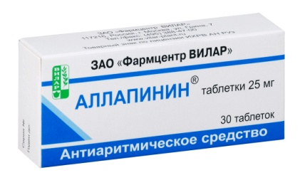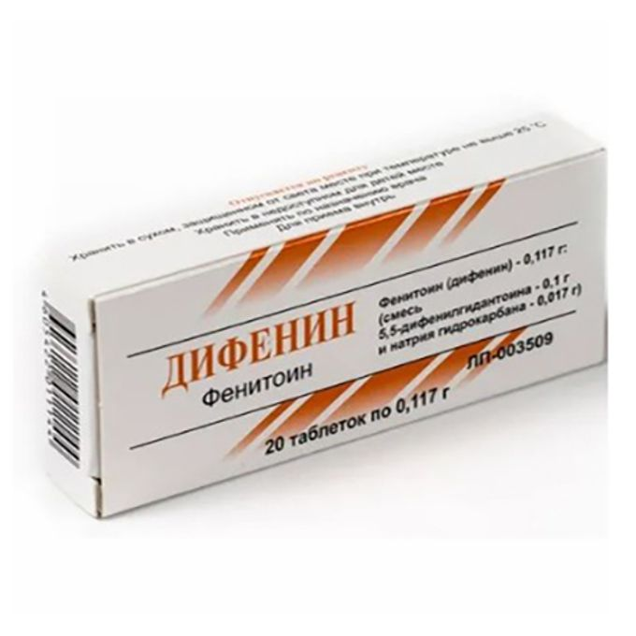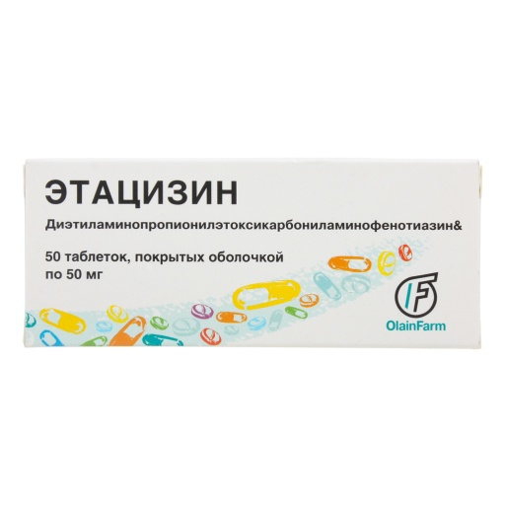

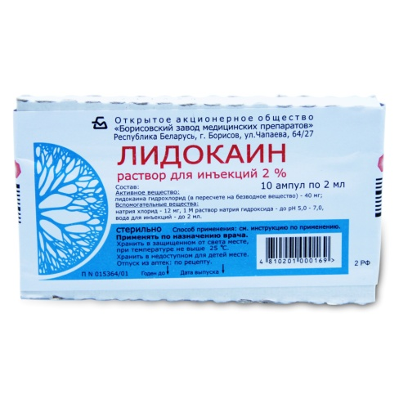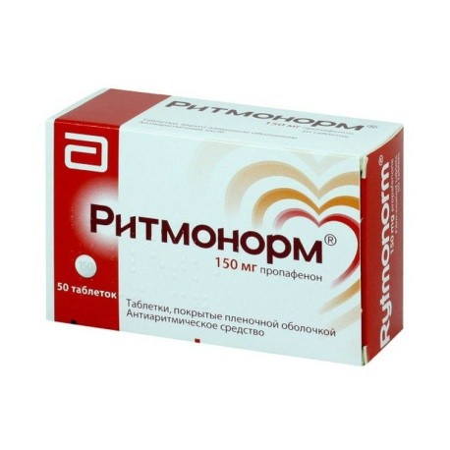
Препараты этой группы оказывают местно-анестезирующее действие.
Показания к применению:
- различные виды желудочковых аритмий;
- пароксизмальная тахикардия, фибрилляция предсердий
Побочные эффекты: брадикардия, головокружение, обморок, нарушение вкусовых ощущений.
Способ применения и режим дозирования: для ликвидации аритмии вводят в/в медленно, для поддерживающей терапии – внутрь, дозы и схемы лечения – индивидуально.

II класс: бета-адренолитики (бета-адреноблокаторы).
Механизм действия: блокируют бета-адренорецепторы сердца, подавляют активность синусового узла, а также эктопических очагов возбуждения, т.е. очагов возбуждения, расположенных в любом месте помимо синусного узла. Появление эктопического очага возбуждения может нарушить правильную последовательность сокращений разных отделов сердца и его насосную функцию.
Препараты:
МНН | Торговое название | Форма выпуска
Неселективные (бета1,бета-2-адреноблокаторы)
Пропранолол | Анаприлин | Табл. 10 мг и 40 мг №50 и №100
Соталол | Соталол, Сотагексал | Табл. 80 мг и 160 мг №20
Кардиоселективные
Атенолол | Атенолол | Табл. 50 мг и 100 мг №30, №14
Бисопролол | Бипрол, Биол, Бидоп, Бисогамма, Бисомор, Конкор кор, Конкор, Коронал, Нипертен | Табл. 5 мг, 10 мг  №14, №20, №30, №60
Метопролол | Беталок | Табл. 100 мг №20, №100
 | Беталок зок | Табл. 25 мг №14; 50 мг и 100мг №30
 | Метокард, Метопролол | Табл. 50 мг и 100 мг №30
 | Эгилок | Табл. 25 мг №60; 50 мг и 100 мг №30
 | Эгилок ретард, Эгилок С | Табл. 50 мг и 100 мг №30
Бетаксолол | Бетак, Бетакард, Локрен | Табл. 20 мг №30; №28
Небиволол | Небивалол, Небилет, Небилонг | Табл. 5 мг №14, №28
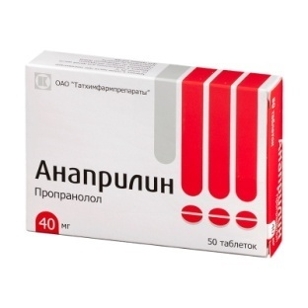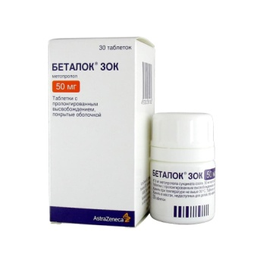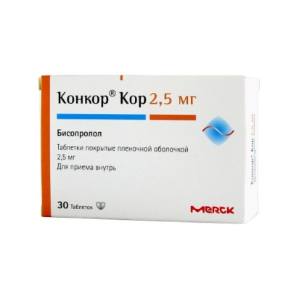
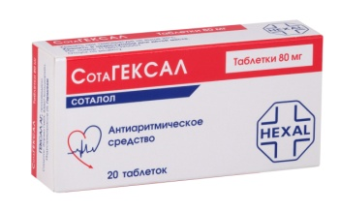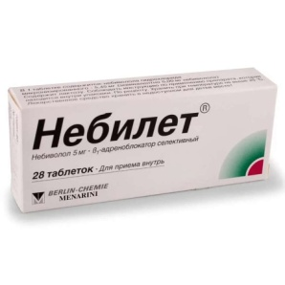
Показания к применению:
- желудочковая тахикардия;
- аритмии, связанные с нейрогенными, гормональными факторами;
- начальный период инфаркта миокарда.
III класс: препараты, замедляющие реполяризацию
Механизм действия: обладает уникальным механизмом антиаритмического действия, так как помимо свойств антиаритмиков III класса (блокада калиевых каналов) он обладает эффектами антиаритмиков I класса (блокада натриевых каналов), антиаритмиков IY класса (блокада кальциевых каналов) и неконкурентным бета-блокирующим действием.
Антиаритмический эффект связан со способностью блокировать ток ионов калия через ионные каналы, что приводит к увеличению длительности потенциала действия кардиомиоцитов и эффективного рефрактерного периода. Это сопровождается снижением автоматизма проводящей системы сердца, снижением возбудимости кардиомиоцитов.
Антиангинальный эффект обусловлен коронарорасширяющим и антиадренергическим действием, уменьшением потребности миокарда в кислороде. Оказывает тормозящее влияние на α- и β-адренорецепторы сердечно-сосудистой системы (без полной их блокады).
Препараты:
МНН | Торговое название | Форма выпуска
Амиодарон | Амиодарон,  Кордарон,  Кардиодарон | табл.0,2, р-р д/в/в введения 5% (150 мг/3 мл)  амп. № 5; №10

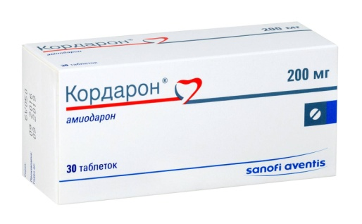

Показания к применению:
- эффективен при различных видах аритмий, угрожающих жизни.
Побочные эффекты:
Со стороны ССС: умеренная брадикардия, выраженность которой зависит от дозы препарата.
Эндокринные нарушения: содержит йод. Влияет на метаболизм гормонов щитовидной железы, нарушение функции щитовидной железы (как гипотиреоз, так и гипертиреоз).
Со стороны органов чувств: микроотложения в эпителии роговицы. Иногда они могут вызывать нарушения зрения в виде появления цветного ореола или нечеткости контуров при ярком освещении.
Со стороны кожных покровов: фотосенсебилизация. В случае продолжительного применения препарата в высоких суточных дозах может наблюдаться сероватая или голубоватая пигментация кожи; после прекращения лечения эта пигментация медленно исчезает.
Отпуск из аптек: по рецепту
IY класс: блокаторы кальциевых каналов
- верапамил (верапамил, изоптин CР 240)
- дилтиазем (дилтиазем)
Препараты:
МНН или группировочное название | Торговое название
Верапамил | Верапамил табл. 40 мг; 80 мг;  Изоптин СР 240 табл. пролонг. 240 мг;  р-р д/в/в введения 5 мг/2 мл амп. №10;
Дилтиазем | Дилтиазем табл. 60 мг; табл. пролонгир. 90 мг и 120 мг
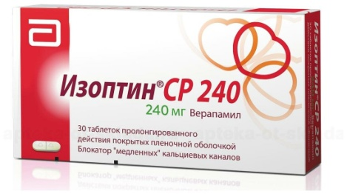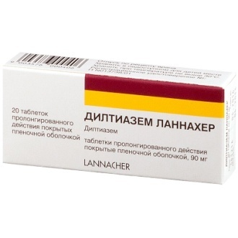
Механизм действия
Ионы кальция играют главную роль в генерации потенциала действия в клетках синусового узла.
БКК блокируют «медленные» кальциевые каналы и угнетают вход ионов кальция в клетку, как следствие – замедление деполяризации и уменьшение возбудимости клеток синусового узла.
Препараты снижают АД, обладают антиангинальной активностью.
Показания к применению:
- пароксизмальная аритмия;
- фибрилляция предсердий.
Побочные эффекты:
Со стороны сердечно-сосудистой системы: брадикардия (менее 50 уд./мин) или тахикардия, выраженное снижение АД.
Со стороны ЦНС и периферической нервной системы: головокружение, головная боль, обморок, тревожность, заторможенность, повышенная утомляемость, астения, сонливость, депрессия, экстрапирамидные нарушения (атаксия, маскообразное лицо, шаркающая походка, тугоподвижность рук или ног, дрожание кистей и пальцев рук, затруднение глотания).
Препараты калия
Причиной тахиаритмий может быть нарушение электролитного обмена (дефицит ионов калия или избыток кальция). Некоторые препараты (диуретики, СГ) вызывают уменьшение содержания ионов К в крови и миокарде, что способствует возникновению сердечных аритмий. В таких случаях применяют препараты, содержащие калий. Ионы К урежают частоту сердечных сокращений, угнетают автоматизм, проводимость и возбудимость миокарда. При передозировке калия хлорида могут возникнуть блокада AV-проводимости, нарушения функции почек, диспепсические явления.
Препараты
МНН или группировочное наименование | Торговое название
Калия хлорид | Калия хлорид р-р д/инъекц. 4% (400 мг/10 мл) амп. 10 мл №10
Калия аспарагинат и магния аспарагинат | Панангин табл., 158 мг+140 мг №50;  р-р д/в/в введения 452 мг+400 мг/10 мл амп. №5
Аспаркам табл. 175 мг+175 мг №10 или №50;
р-р д/инф. фл. 250 мл или 500 мл

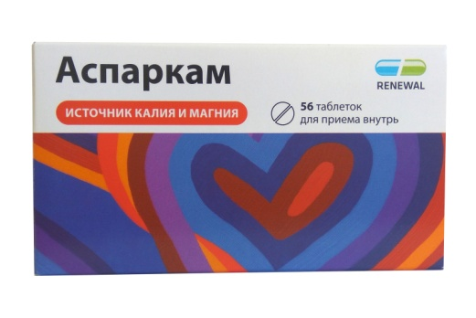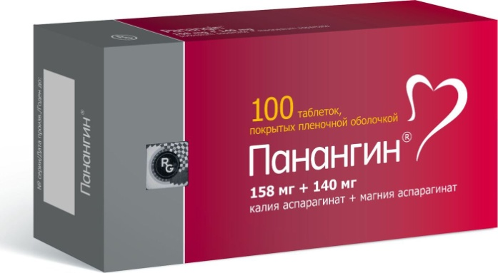
Калия аспарагинат и магния аспарагинат
Сочетание ионов калия и магния в одном препарате обосновано тем, что дефицит калия в организме часто сопровождается дефицитом магния и требует одновременной коррекции содержания в организме обоих ионов. Аспарагинат переносит ионы калия и магния и способствует их проникновению во внутриклеточное пространство. Поступая в клетки, аспарагинат включается в процессы метаболизма.
Показания
- в составе комплексной терапии сердечной недостаточности, острого инфаркта миокарда, нарушений сердечного ритма (преимущественно желудочковых аритмий, а также аритмий, вызванных передозировкой сердечными гликозидами);
- для улучшения переносимости сердечных гликозидов;
- восполнение дефицита калия и магния при снижении их содержания в пищевом рационе (для таблеток).
Режим дозирования
Для приема внутрь
Назначают по 1-2 таблетки 3 раза/сут. Максимальная суточная доза - по 3 таблетки 3 раза/сут.
Препарат следует применять после приема пищи, т.к. кислая среда содержимого желудка снижает его эффективность.
Продолжительность терапии и необходимость повторных курсов врач определяет индивидуально.
Отпуск из аптек: табл. – без рецепта, р-р д/ин. – по рецепту.
В трудных случаях нарушения ритма сердца, сопровождающихся нарушением гемодинамики в целом, прибегают к электроимпульсной терапии под наркозом (дефибрилляция). Она проводится при мерцании и трепетании предсердий, и в экстренном порядке в любых условиях – при фибрилляции желудочков.
Лекарственные средства, применяемые при брадиаритмиях
Брадиаритмиями называются нарушения ритма сердца, сопровождающиеся снижением частоты сердечных сокращений до 50-60 и менее ударов в минуту.
Бридиаритмии могут возникать при блокаде проведения импульсов по проводящей системе (особенно в AV-узле), а также при повышении тонуса холинергической инервации сердца.
Брадикардии можно устранять путем стимуляции адренергических или блокады холинергических воздействий на сердце. С этой целью применяют:
- адреномиметики: Адреналин 0,1% р-р д/ин. амп. 1 мл №10, Эфедрин 5% р-р д/ин. амп. 1 мл №5
- -м-холиноблокаторы: Атропин 0,1% р-р д/ин. амп. 1 мл №10.
Применяются в основном для оказания экстренной помощи.
Единственным эффективным средством лечения брадиаритмий является электрокардиостимуляция (установка кардиостимуляторов).
Контрольные вопросы:
1. Каким действием, кроме антиаритмического, обладают антиаритмики I класса?
2. С чем связано антиаритмическое действие Амиодарона?
3. Какие препараты применяются при нарушении электролитного обмена?
4. Почему при брадиаритмиях применяются адреномиметики и М-холиноблокаторы?
5. Какое антиаритмическое средство используют при аритмии, вызванной гликозидной интоксикацией ?

